柏市第二最終処分場での放射線量測定結果について

柏市第二最終処分場で，大気中の放射線量を測定しましたのでお知らせします。

測定高さ 地上0.05メートル，0.5メートル，1メートル
測定機器 シンチレーション式サーベイメータ
クリアパルス㈱ A2700

【柏市第二最終処分場】
測定箇所
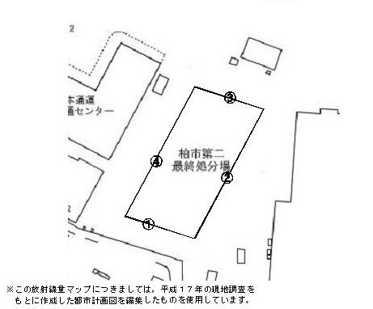

測定結果（μSv(ﾏｲｸﾛｼｰﾍﾞﾙﾄ)/時）
測定日 | 測定高 | ① | ② | ③ | ④
4月4日  （水） | 0.05ｍ | 0.21 | 0.32 | 0.27 | 0.28
4月4日  （水） | 0.5ｍ | 0.17 | 0.23 | 0.19 | 0.20
4月4日  （水） | 1.0ｍ | 0.19 | 0.23 | 0.20 | 0.18
4月6日  （金） | 0.05ｍ | 0.25 | 0.30 | 0.27 | 0.28
4月6日  （金） | 0.5ｍ | 0.22 | 0.28 | 0.21 | 0.21
4月6日  （金） | 1.0ｍ | 0.21 | 0.27 | 0.23 | 0.23

測定結果（μSv(ﾏｲｸﾛｼｰﾍﾞﾙﾄ)/時）
測定日 | 測定高 | ① | ② | ③ | ④
4月11日  （水） | 0.05ｍ | 0.23 | 0.30 | 0.28 | 0.28
4月11日  （水） | 0.5ｍ | 0.21 | 0.26 | 0.21 | 0.23
4月11日  （水） | 1.0ｍ | 0.21 | 0.25 | 0.22 | 0.21
4月13日  （金） | 0.05ｍ | 0.24 | 0.31 | 0.27 | 0.24
4月13日  （金） | 0.5ｍ | 0.20 | 0.28 | 0.24 | 0.21
4月13日  （金） | 1.0ｍ | 0.19 | 0.26 | 0.24 | 0.22
4月18日  （水） | 0.05ｍ | 0.24 | 0.29 | 0.28 | 0.25
4月18日  （水） | 0.5ｍ | 0.19 | 0.24 | 0.23 | 0.20
4月18日  （水） | 1.0ｍ | 0.18 | 0.24 | 0.23 | 0.21
4月20日  （金） | 0.05ｍ | 0.22 | 0.28 | 0.27 | 0.25
4月20日  （金） | 0.5ｍ | 0.20 | 0.23 | 0.20 | 0.22
4月20日  （金） | 1.0ｍ | 0.19 | 0.22 | 0.25 | 0.20
4月25日  （水） | 0.05ｍ | 0.22 | 0.30 | 0.27 | 0.25
4月25日  （水） | 0.5ｍ | 0.19 | 0.25 | 0.24 | 0.23
4月25日  （水） | 1.0ｍ | 0.18 | 0.27 | 0.22 | 0.21
4月27日  （金） | 0.05ｍ | 0.23 | 0.26 | 0.26 | 0.27
4月27日  （金） | 0.5ｍ | 0.18 | 0.24 | 0.21 | 0.23
4月27日  （金） | 1.0ｍ | 0.18 | 0.24 | 0.22 | 0.19

